Муниципальное дошкольное образовательное учреждение центр развития ребенка
детский сад №22 «Кораблик» Истринского муниципального района

Конспект совместной партнерской деятельности с детьми
младшего дошкольного возраста
«Праздник Хлеба»
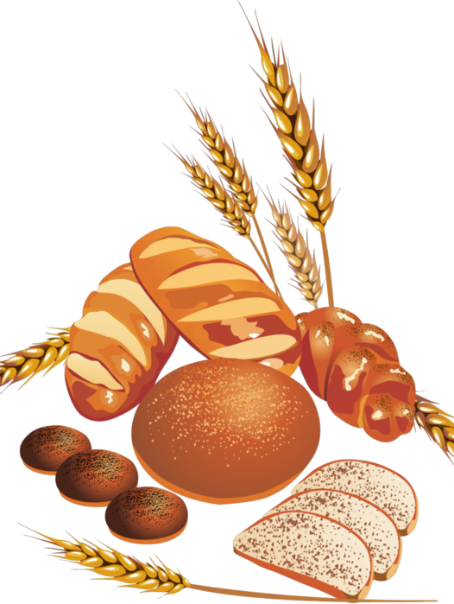

Составила: воспитатель высшей
квалификационной категории
Кузьмина Наталья Анатольевна

2015 год
Тема: «Праздник Хлеба»
Программное содержание: Познакомить детей с русским праздником "День Хлеба». Создать радостную атмосферу праздника, развитие эмоционально-положительных эмоций, познавательного интереса. Способствовать развитию двигательной активности детей. Воспитывать у детей бережное отношение и уважение к хлебу и людям, вырастившим его.

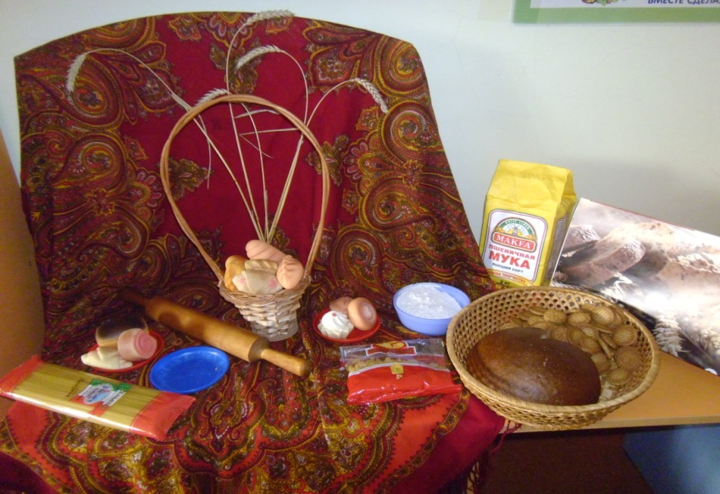
(Звучит веселая музыка, воспитатель приглашает детей встать в круг)
Воспитатель: - Дети, сегодня праздник Хлеба. А, кто из вас знает, откуда к нам хлеб пришел?
Дети: - Его покупают в магазине.
Воспитатель: - А, вы хотите узнать, как он попал в магазин?
Дети:- Да.
Воспитатель: - Дети, кто-то к нам спешит, каблучками стучит!
(Появляется Петушок)
Петушок: - Здравствуйте, дети!
Я, Петушок, петушок,
Золотой гребешок,
Масляна головушка,
Шелкова бородушка.
К вам на праздник пришел,
И корзиночку принес.
Воспитатель: - Спасибо, тебе Петушок.
Что же принес Петушок?
Дети: - Колосок.
Петушок: - Расскажу тебе, дружок,
Про чудесный колосок.
Тот, что зреет на полях –
Попадёт на стол в хлебах.
Сушки, плюшки и батон –
Хлеб приходит в каждый дом...

(Показ колосков, рассматривание зерен. Дети вместе с воспитателем делают вывод, что зерна жёлтого цвета, форма овальная, на ощупь зерно гладкое и твёрдое, а по весу лёгкое).
Воспитатель: - А как появляются зерна?
Дети: - Их выращивают на полях.
Воспитатель: - Правильно.

Игра « Колосок»

В землю зернышко посадим –
Очень малое оно (присесть, обхватить колени)
Но лишь солнышко засветит,
Прорастет мое зерно (встать медленно, потянуться вверх)
Ветер тучку пригнал (наклоны в сторону)
И водичку нам дал, (машем на лицо)
Сожнет косарь зерно и размелет его, (имитация действий)
А хозяйка из муки испечет нам пироги («лепим пироги»)
И огромный каравай – (широко разводим руки в стороны)
Всех друзей угощай! (наклон вперед)

Воспитатель: - Из зёрен пшеницы получают пшеничную муку, а из зёрен ржи получают ржаную муку. Чтобы получить из зёрен муку, нужно затратить очень много труда и сил: сначала вырастить рожь и пшеницу, потом собрать урожай.
Из чего печётся хлеб,
Что едим мы на обед?
Хлеб печётся из муки,
Что дают нам колоски.
(Дети рассматривают муку, трогают ее. Мука белая по цвету, на ощупь мягкая, легко пересыпается – она рассыпчатая, мука сухая, лёгкая. Из этой муки на пекарне, пекут хлеб, булки.)
Дидактическая игра «Что можно приготовить из муки?»
Петушок: - Дети, а что можно приготовить из муки?
(Дети называют хлебобулочные изделия)
Проводится русская народная игра «Каравай», «Угадай по вкусу».
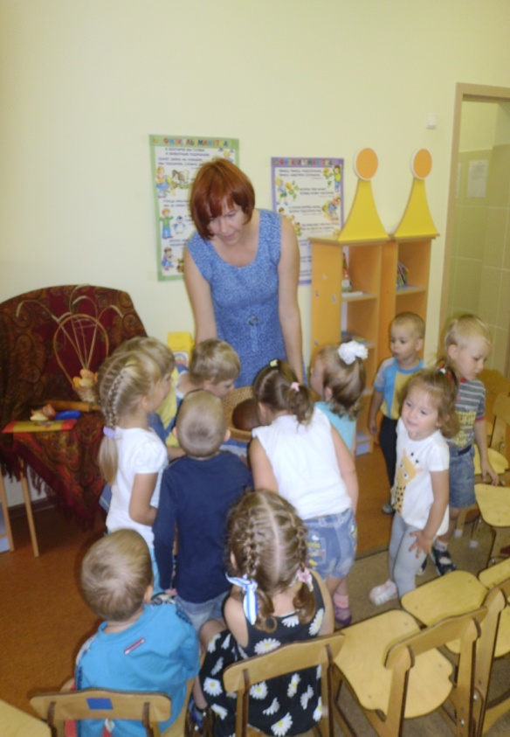
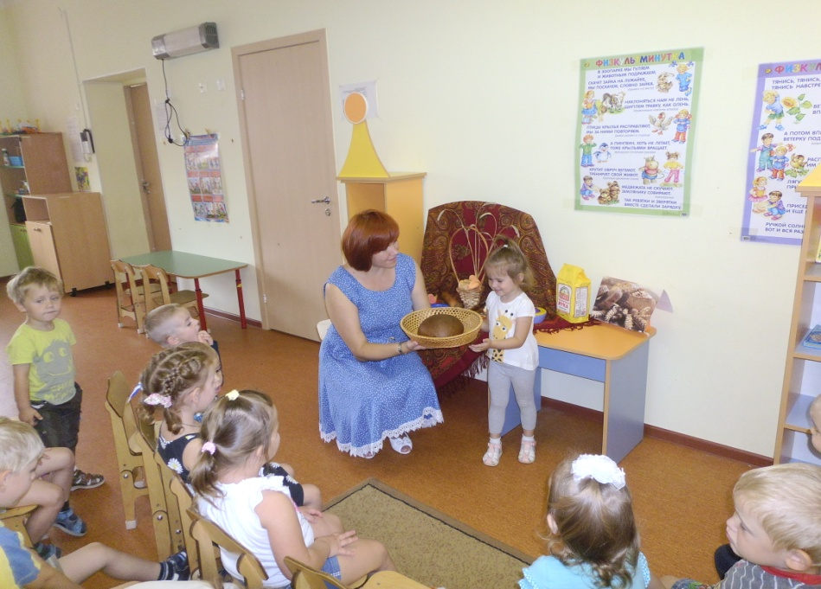
"Вот он Хлебушек душистый,
Вот он теплый, золотистый.
В каждый дом, на каждый стол,
он пожаловал, пришел.
В нем здоровье наша, сила, в нем чудесное тепло.
Сколько рук его растило, охраняло, берегло.
В нем - земли родимой соки,
Солнца свет веселый в нем...
Уплетай за обе щеки, вырастай богатырем!"

Воспитатель: Хлеб – самое главное богатство нашей Родины. Недаром в народе говорят: «Хлеб всему голова». Всем нам надо бережно относиться к хлебу и уважать тех, кто помог появиться ему на наших столах.

(Дети благодарят Петушка, прощаются и угощаются пряниками)

